SISTEM INFORMASI KEPUASAN PELAYANAN DINAS
PENANAMAN MODAL DAN TERPADU SATU PINTU KABUPATEN MUSIRAWAS BERBASIS FRAMEWORK CODEIGNITER

Hanifatun Hajahnia¹, Lukman sunardi ², Satrianansyah ³
^{1,2}Program Studi Informatika, Universitas Bina Insan, LubukLinggau, Indonesia
³Program Studi Sistem Informasi, Universitas Bina Insan, LubukLinggau, Indonesia
Email: ¹hanifatun_29@gmail.com, ²lukman_sunardi@univbinainsan.ac.id, ³satrianansyah@univbinainsan.ac.id

Abstrak
Masalah pada penelitian adalah survei kepuasan masih menggunakan bentuk manual atau memberikan lembar kuesioner kepada masyarakat yang datang di dinas penanamn modal dan terpadu satu pintu kabupaten Musirawas sehingga membuat lamanya pengambilan keputusan terhadap keluhan masyarakat. Penelitian ini menggunakan metode pengumpulan data, dengan cara melakukan pengamatan dan pencatatan langsung pada tempat penelitian (observasi) melakukan tanya jawab langsung pada sumber (intervew) dan dokumentas idengan cara membaca buku- buku literatur. Hasil penelitian menunjukkan bahwa aplikasi mengenai system informasi kepuasan pelayanan berbasis web secara online menggunakan framework codeigniter dan data base MySQLi Dapat disimpulkan bahwa system informasi kepuasan pelayanan dapat menghasilkan informasi kepuasan pelayanan, menyajikan data hasil dan grafik laporan.

Kata Kunci : Sistem Informasi; Pelayanan; Framework Codeigniter

Abstract
The problem in this study is that the satisfaction survey still uses a manual survey or provides questionnaires to the public who come to the Investment Office and one-stop integrated service in Musirawas district so that it takes a long time to make decisions on public complaints. This study uses data collection methods, by observing and recording directly at the research site (observation), conducting direct questions and answers to sources (interviews), and documentation by reading literature books. The results of the study indicate that the application of an online web-based service satisfaction information system uses the CodeIgniter framework and MySQLi database. It can be concluded that the service satisfaction information system can produce service satisfaction information, present result data and report graphs.

Keywords : Information System; Framework Codeigniter

PENDAHULUAN
Kemajuan teknologi informasi saat ini telah membawa pengaruh dan kemajuan yang pesat dalam berbagai bidang termasuk instansi pemerintahan. Hal ini disebabkan karena penggunaan teknologi mampu mempengaruhi eksistensi dan kemajuan dalam pengambilan keputusan pada instansi itu sendiri. Banyak cara untuk memanfaatkan perkembangan teknologi ini salah satunya dengan menggunakan media online sebagai media input, pengolahan, penyimpanan, dan penyajian data ataupun informasi kepada pengguna. Dengan teknologi informasi berbasis online, pengguna dapat meminimalisasi kesalahan dalam hal pengolahan data karena kinerja teknologi informasi dikendalikan oleh aplikasi yang telah diprogram.
Salah satu bentuk pelayanan yang ada di instansi pemerintah contohnya di dinas penanaman modal dan pelayanan terpadu satu pintu (DPMPTSP) Kabupaten MUSIRAWAS. Dinas penanaman modal dan pelayanan terpadu satu pintu Kabupaten MUSIRAWAS merupakan salah satu instansi pemerintah yang bergerak di bidang perizinan dan penanaman modal terpadu satu pintu untuk masyarakat di kabupaten musirawas. Perizinan yang dilayani di dinas tersebut seperti: Penanaman modal, Lingkungan hidup (LH), Pendidikan, Perumahan, Penataan ruang dan lain sebagainya. Selain menawarkan layanan tersebut, DPMPTSP telah melayani berbagai macam investasi diantaranya Izin Penanaman Modal, Izin UsahaPerubahan, dan Izin usaha Perluasan. Dinaspenanaman modal dan pelayanan terpadu satu pintumembutuhkan survei kepuasan terhadap pelayanan yang ada di dinas tersebut.
Dalam melakukan survei kepuasan pelayanan masih menggunakan survei berbentuk manual atau memberikan lembaran kuesioner kepada masyarakat yang datang di dinas tersebut. Mekanisme surveinya yakni petugas pelayanan yang ada di depan memberikan selembaran kuesioner untuk diisi kemudian pengunjung mengisi kuesioner langsung ditempat dan setelah selesai langsung diserahkan kembali ke petugas pelayanan. Kepuasan pelayanan di dinas penanaman modal dan pelayanan terpadu satu pintu digunakan untuk pimpinan atau unsur pimpinan di dinas tersebut dalam pengambilan keputusan upaya memperbaiki pelayanan di dinas tersebut.
Pengambilan survei kepuasan layanan yang selama ini diterapkan masih terkendala dalam pengolahan data survei yang dikelola secara manual sehingga kurang efektif. Peneliti melakukan penelitian mengenai kepuasan pelayanan menggunakan teknologi informasi berupa membuat sistem informasi kepuasan pelayanan berbasis online.Sistem informsi ini dibuat menggunakan teknologi website.
Masyarakat yang datang di dinas penamamn modal dan pelayanan terpadu satu pintu diberikan link website kepuasan pelayanan untuk memberikan penilaian mengenai pelayanan. Masyarakat bisa dapat mengakses dan menilai pelayanan setelah petugas dinas melakukan pelayanan terhadap masyarakat tersebut. Masyarakat dapat mengakses dan menilai website kepuasan pada saat berada di dinaspenamaman modal dan pelayanan terpadu satu pintu.
Dalam melihat hasil dari kepuasan pelayanan maka diambillah sebuah penelitian dengan judul” Sistem Informasi Kepuasaan Pelayanan di Dinas Penanaman modal dan pelayanan terpadu satu pintu kabupaten Musirawas berbasis framework codeigniter”.

METODOLOGI PENELITIAN

Framework Codeigniter
Framework atau dalam bahasa indonesia dapat diartikan sebagai “kerangka kerja” merupakan kumpulan dari fungsi-fungsi/prosedur-prosedur dan class-class untuk tujuan tertentu yang sudah siap digunakan sehingga bisa lebih mempermudah dan mempercepat pekerjaan seorang programer, tanpa harus membuat fungsi atau class dari awal.
CodeIgniter adalah sebuah web application network yang bersifat open source yang digunakan untuk membangun aplikasi php dinamis.[12]
CodeIgniter adalah kerangka kerja PHP yang kuat dengan ukuran yang sangat kecil, dibuat untuk pengembang yang membutuhkan perangkat sederhana dan elegan untuk membuat aplikasi web berfitur lengkap.[13]
CodeIgniter adalah Framework yang dikembangkan pada Bahasa Pemrograman PHP. CodeIgniter bersifat Open-Source yang banyak digunakan oleh para developer dalam mengembangkan website yang dinamis.[14]

Metode Pengembangan Sistem
Metode yang digunakan penulis dalam penelitian ini adalah metode waterfall. Metode ini merupakan metode yang sering digunakan oleh penganalisa sistem pada umumnya. Inti dari metode waterfall adalah pengerjaan dari suatu sistem dilakukan secara beraturan atau secara linier. Penjelasan Metodelogi Waterfall:
- Analisa Kebutuhan (Requirement Analysis)
Dinas Penanaman Modal dan Terpadu satu pintu kabupaten Musi Rawas sebagai lembaga pelayanan masyarakat, perlu meningkatkan mutu pelayanan dengan menerapkan sistem yang terintegrasi secara onlinesebagai bentuk evaluasi pelayanan tersebut. Sistem informasi kepuasan pelayanan diterapkan melalui sistem berbasis website. Masyarakat dapat menilai pelayanan di dinas tersebut dengan mengakses link website yang ada dan dapat menilai seobjektif mungkin, kemudian petugas dinas dan pimpinan dapat melihat hasil dari penilaian tersebut berupa presentase dan grafik penilaian.
- Desain Sistem (System Design)
Desain sistem yang dirancang oleh penulis menggunakan model UML use case diagram, activity diagram, sequence diagram, dan class diagram.
- Penulisan Kode Program (Implementation)
Dalam Penulisan kode program, penulis menggunakan bahasa pemrograman framework codeigniterdan MySQLisebagai tempat penyimpanan database
- Pengujian Program (Integration & Testing)
Dalam pengujian program, penulis menggunakan pengujian black-box. Pengujian black-box ini difungsikan sebagai pengujian fungsional dari halaman website yang dirancang di Dinas Penanaman Modal dan Terpadu satu pintu kabupaten Musi Rawas.

Analisis Kebutuhan dan analisis Sistem

Analisis Kebutuhan
Dinas Penanaman Modal dan Terpadu satu pintu kabupaten Musi Rawas sebagai lembaga pelayanan masyarakat, perlu meningkatkan mutu pelayanan dengan menerapkan sistem yang terintegrasi secara online sebagai bentuk evaluasi pelayanan tersebut. Sistem informasi kepuasan pelayanan diterapkan melalui sistem berbasis website. Masyarakat dapat menilai pelayanan di dinas tersebut dengan mengakses link website yang ada dan dapat menilai seobjektif mungkin, kemudian petugas dinas dan pimpinan dapat melihat hasil dari penilaian tersebut berupa presentase dan grafik penilaian.

Analisis Sistem
Dinas Penanaman Modal dan Terpadu satu pintu kabupaten Musi RawasMUSIRAWASmerupakan salah satu instansi pemerintah yang bergerak di bidang perizinan dan penanaman modal terpadu satu pintu untuk masyarakat di kabupaten musirawas. Dalam melakukan survei kepuasan pelayanan masih menggunakan survei berbentuk manual atau memberikan lembaran kuesioner kepada masyarakat yang datang di dinas tersebut. Mekanisme surveinya yakni petugas pelayanan yang ada di depan memberikan selembaran kuesioner untuk diisi kemudian pengunjung mengisi kuesioner langsung ditempat dan setelah selesai langsung diserahkan kembali ke petugas pelayanan. Kepuasan pelayanan di dinas penanaman modal dan pelayanan terpadu satu pintu digunakan untuk pimpinan atau unsur pimpinan di dinas tersebut dalam pengambilan keputusan upaya memperbaiki pelayanan di dinas tersebut.
Pengambilan survei kepuasan layanan yang selama ini diterapkan masih terkendala dalam pengolahan data survei yang dikelola secara manual sehingga kurang efektif. Peneliti melakukan penelitian mengenai kepuasan pelayanan menggunakan teknologi informasi berupa membuat sistem informasi kepuasan pelayanan berbasis online.Sistem informsi ini dibuat menggunakan teknologi website.
Masyarakat yang datang di dinas penamamn modal dan pelayanan terpadu satu pintu diberikan link website kepuasan pelayanan untuk memberikan penilaian mengenai pelayanan. Masyarakat bisa dapat mengakses dan menilai pelayanan setelah petugas dinas melakukan pelayanan terhadap masyarakat tersebut. Masyarakat dapat mengakses dan menilai website kepuasan pada saat berada di dinaspenamaman modal dan pelayanan terpadu satu pintu.

Rancangan Sistem

Use Case Diagram
Usecase Diagram sistem informasi kepuasan pelayanan ini terdapat 3 aktor yang terlibat langsung didalam sistem tersebut. Keterlibatan aktor yang ada di dalam sistem dapat digambarkan pada gambar 1:

- Usecase Diagram

HASIL DAN PEMBAHASAN

Hasil Penelitian
Hasil dari penelitian selama kurang lebih enam bulan di Dinas Penanaman Modal dan Pelayanan Terpadu Satu Pintu, maka hasil yang diperoleh adalah penulis merancang sebuah sistem informasi kepuasan pelayanan berbasis website yang dapat diakses oleh semua perangkat seperti PC/laptop dan perangkat mobile. Sistem yang berjalan selama ini dalam melakukan survei kepuasan pelayanan masih menggunakan survei berbentuk manual atau memberikan lembaran kuesioner kepada masyarakat yang datang di dinas tersebut. Mekanisme surveinya yakni petugas pelayanan yang ada di depan memberikan selembaran kuesioner untuk diisi kemudian pengunjung mengisi kuesioner langsung ditempat dan setelah selesai langsung diserahkan kembali ke petugas pelayanan. Kepuasan pelayanan di dinas penanaman modal dan pelayanan terpadu satu pintu digunakan untuk pimpinan atau unsur pimpinan di dinas tersebut dalam pengambilan keputusan upaya memperbaiki pelayanan di dinas tersebut.
Pengambilan survei kepuasan layanan yang selama ini diterapkan masih terkendala dalam pengolahan data survei yang dikelola secara manual sehingga kurang efektif. Peneliti melakukan penelitian mengenai kepuasan pelayanan menggunakan teknologi informasi berupa membuat sistem informasi kepuasan pelayanan berbasis online.Sistem informsi ini dibuat menggunakan teknologi website.
Masyarakat yang datang di dinas penamamn modal dan pelayanan terpadu satu pintu diberikan link website kepuasan pelayanan untuk memberikan penilaian mengenai pelayanan. Masyarakat bisa dapat mengakses dan menilai pelayanan setelah petugas dinas melakukan pelayanan terhadap masyarakat tersebut. Masyarakat dapat mengakses dan menilai website kepuasan pada saat berada di dinaspenamaman modal dan pelayanan terpadu satu pintu.

Pembahasan

Halaman LoginUser
- Halaman Login User

Halaman Utama Admin
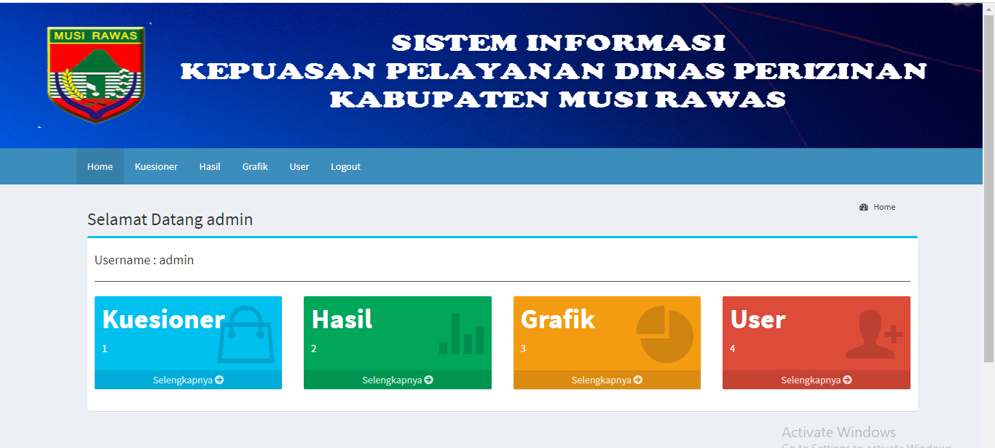
- Halaman Utama Admin

Halaman Lihat Data Kuesioner
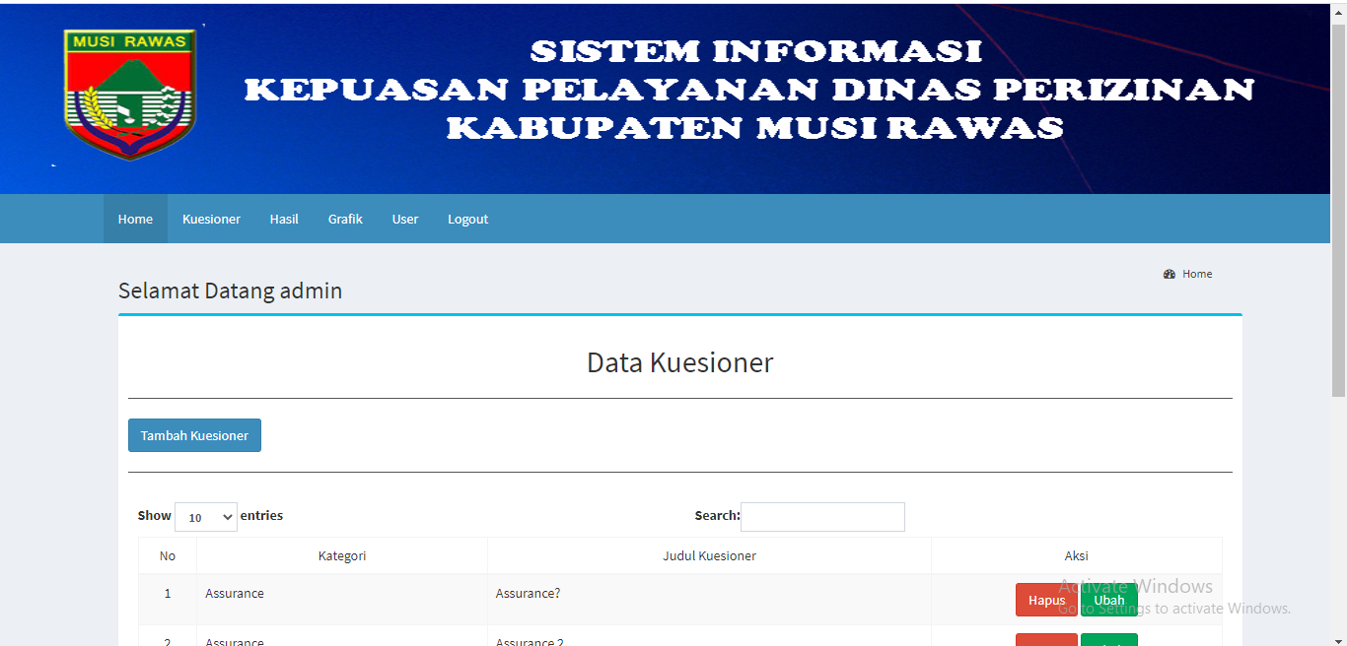
- Halaman lihat data kuesioner

Halaman Input Data Kuesioner
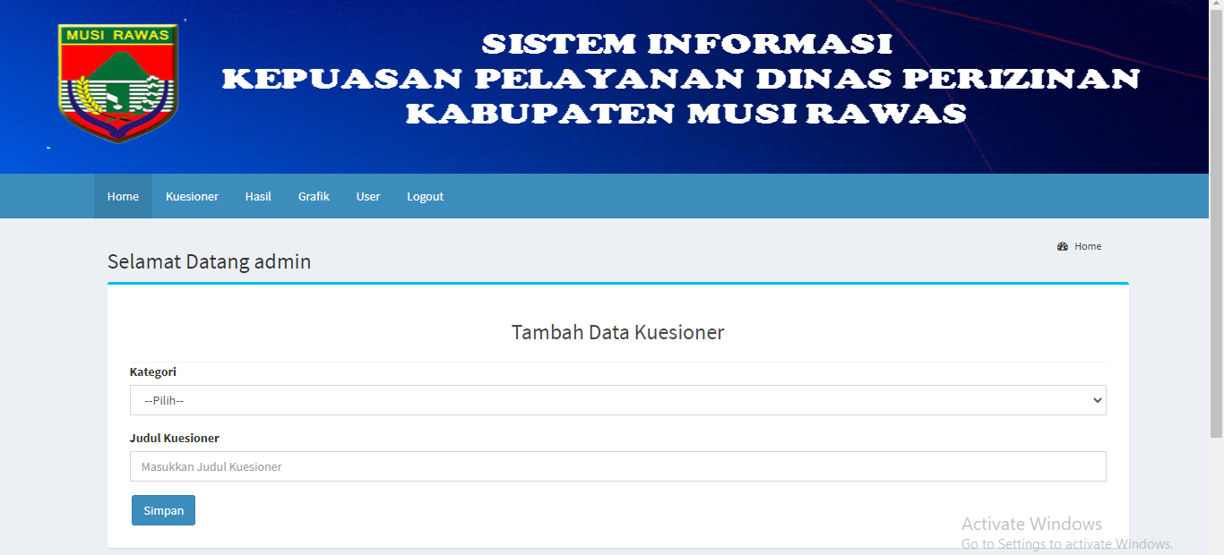
- Halaman Input Data Kuesioner

Halaman Lihat Data User
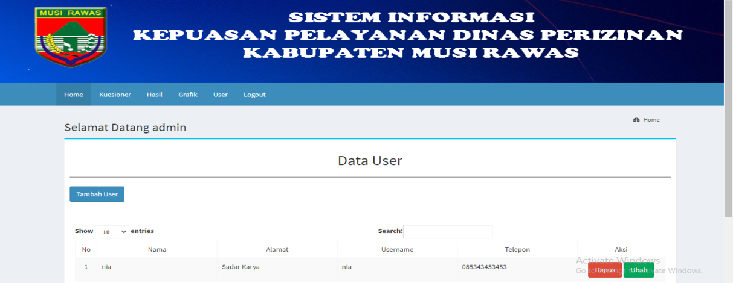
- Halaman Lihat Data User

Halaman Input Data User
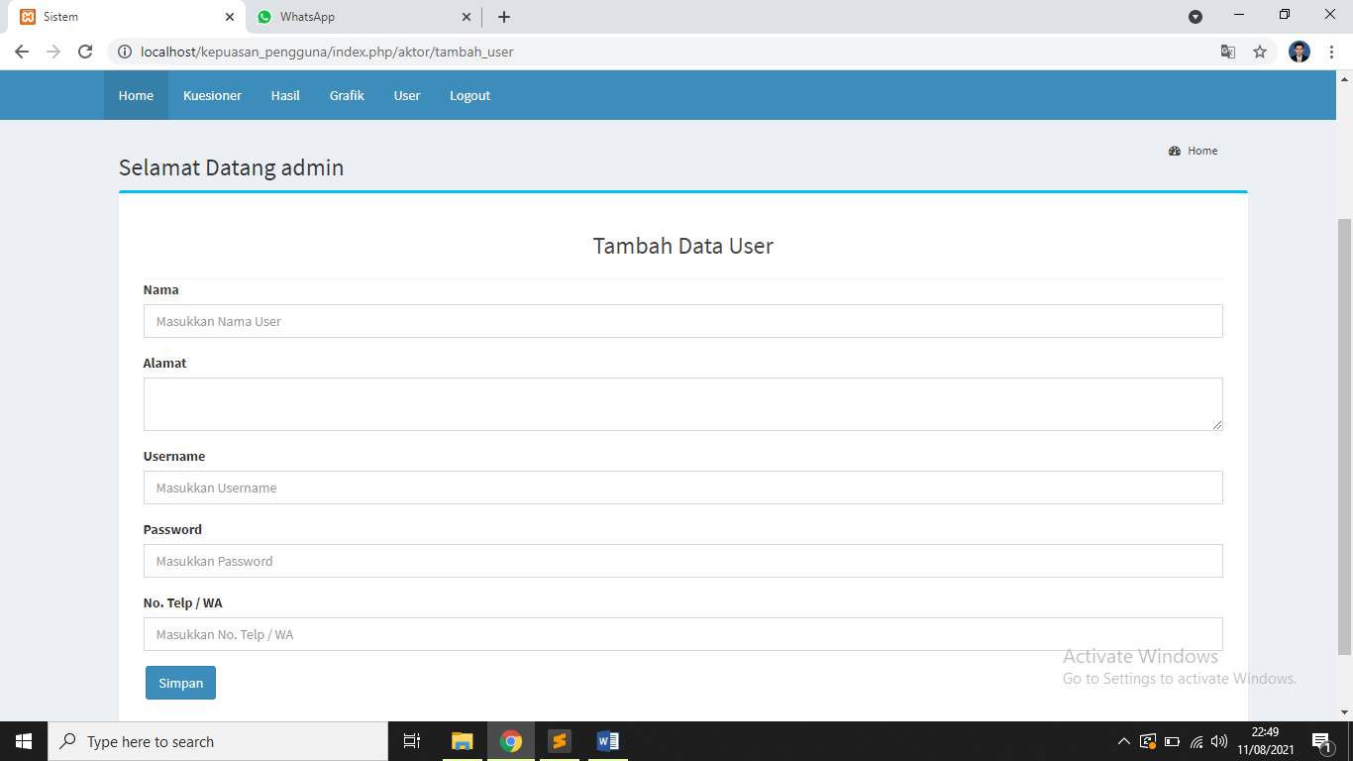
- Halaman Input Data User

Halaman Lihat Hasil Kuesioner
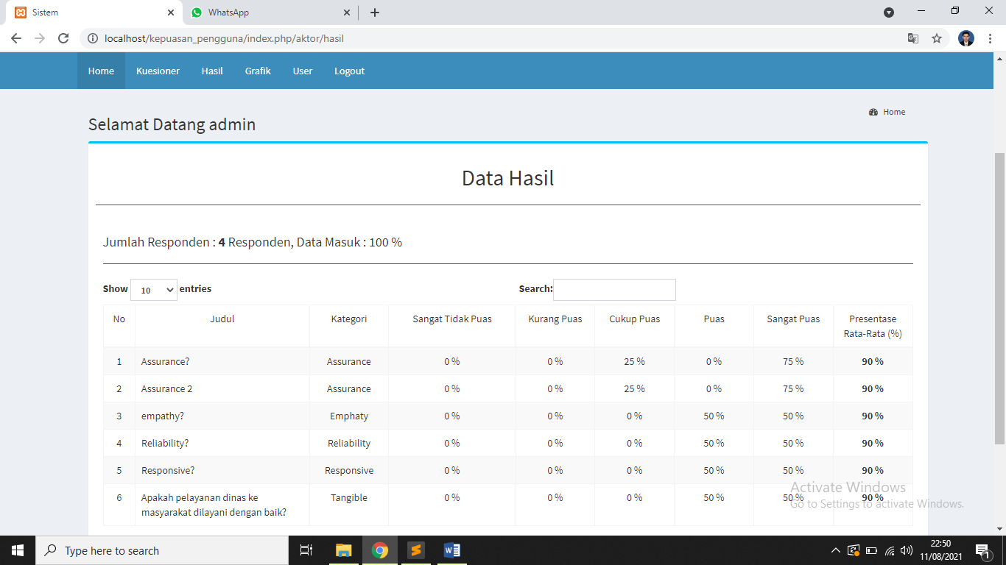
- Halaman Lihat Data Hasil Kuesioner

Halaman Beranda Masyarakat
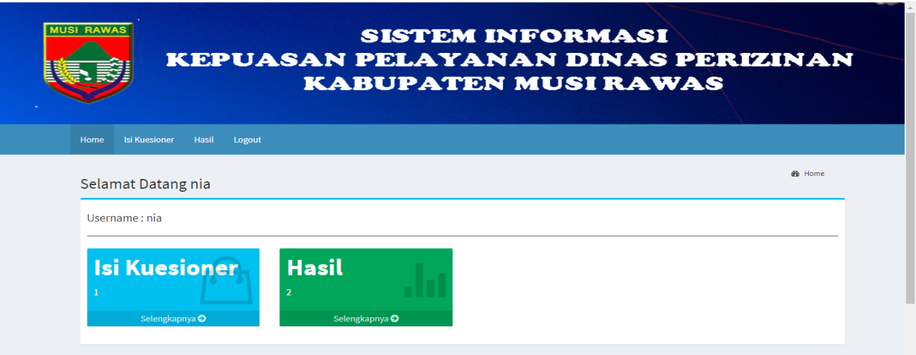
- Halaman Beranda Masyarakat

Halaman Isi Kuesioner
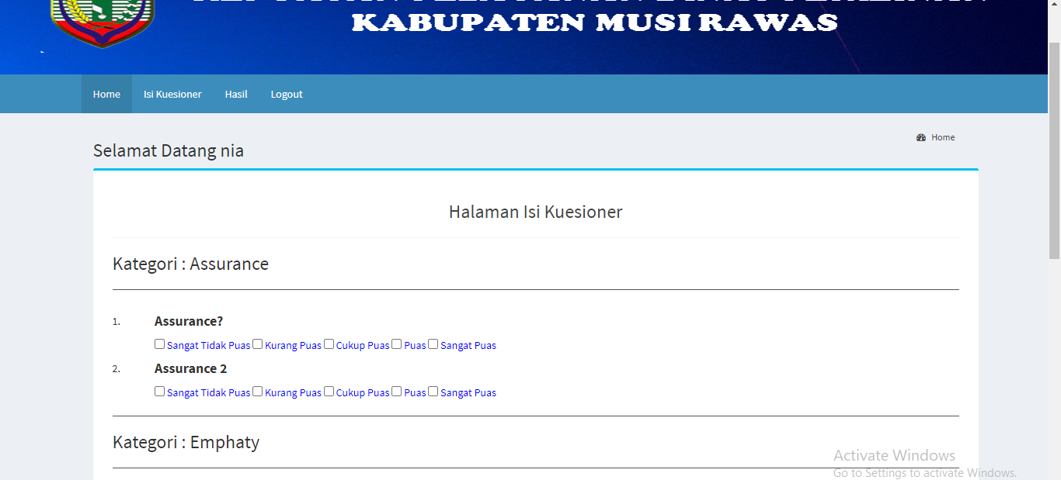
- Halaman Isi Kuesioner

Halaman Beranda Pimpinan
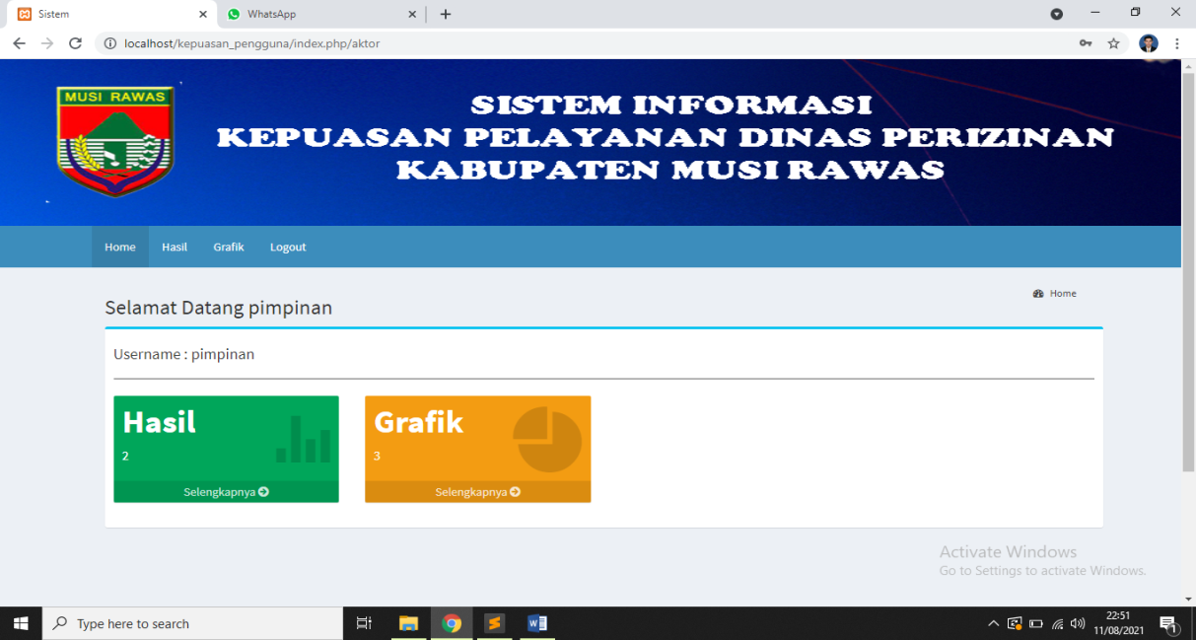
- Halaman Beranda Pimpinan

Halaman Lihat Grafik
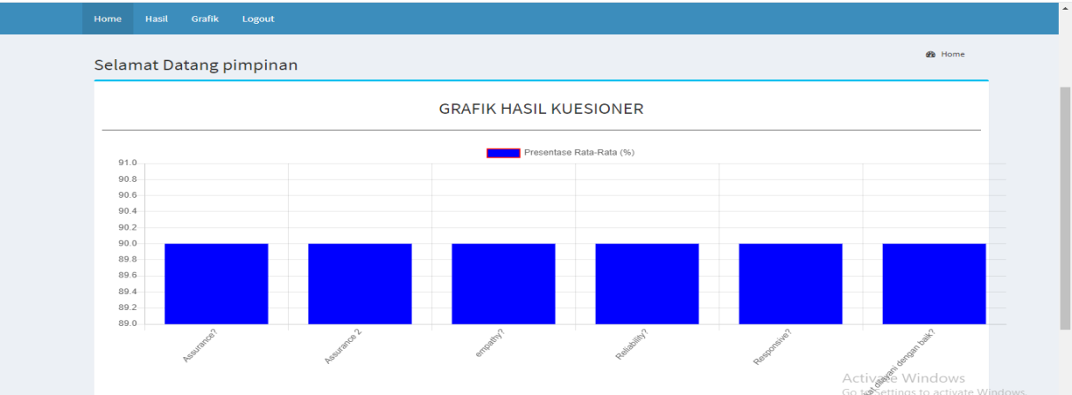
- Halaman Lihat Grafik

Data grafik akan muncul ketika terjadi proses penilaian yang dilakukan oleh masyarakat atau user sebelumnya. Grafik tersebut ditampilkan berdasarkan kategori kuesioner yang telah ditetapkan sebelumnya. Grafik juga ditampilkan berdasarkan jumlah responden dan penilaian berdasarkan skala linkert. Berikut pembahasan perhitungan skala linkert:
Ada 4 responden
- Tidak Puas
- Kurang Puas
- Cukup Puas
- Puas
- Sangat Puas
Menghitung responden kepuasan pelayanan
1x20 =20
2x20 =40
3x20 =60
4x20 =80
5x20=100 +
=300
Skor maksimal = 100x5 =500
Index(%) =(total skor/ skor maksimal)x 100
=(300/500)x100
=(0,6)x100
=60%

KESIMPULAN
Dari hasil penelitian yang penulis lakukan terhadap tugas akhir ini, dapat ditarik kesimpulan sebagai berikut:
- Aplikasi pengolahan data kepuasan pelayanan dibuat untuk mengolah dan memberikan informasi secara online dan mempermudah pelanggan untuk mengambil keputusan
- Desain system (interface) sederhana, mudah dimengerti dan data lengkap mudah digunakan oleh admin untuk penginputan data sehingga pengelolaan data menjadi lebih cepat.

DAFTAR PUSTAKA
[1] A. Kadir, Pengenalan Sistem Informasi. Yogyakarta: Andi, 2014.
[2] B. Hartono, Sistem Informasi Manajemen Berbasis Komputer. Jakarta: Rineka Cipta, 2013.
[3] T. Sutabri, Konsep Sistem Informasi. Yogyakarta: Andi, 2012.
[4] A. Gestriawan, “Rancang Bangun Sistem Pengolahan Data Guru dan Siswa pada Madrasah Ibtidaiyah Muhammadiyah (MIM) Glinggangan,” IJCSS, 2013.
[5] Wikipedia, “Informasi,” 2020. [Online]. Available: https://id.wikipedia.org/wiki/Informasi.
[6] A. Fatta, Analisis Perancangan Sistem Informasi. 2007.
[7] T. Fandy, Strategi Pemasaran, 1st ed. Yogyakarta: Andi, 2001.
[8] Philip Kotler, Manajemen Pemasaran di Indonesia: Analisis, Perencanaan, Implementasi dan Pengendalian. Jakarta: Salemba Empat, 2002.
[9] “Tupoksi DPMPTSP Musi Rawas.” [Online]. Available: http://dpmptsp.musirawaskab.go.id/main_slo/tupoksi.
[10] M. Mundzir, PHP Tutorial Book for Beginner. Yogyakarta: Notebook, 2014.
[11] “Pengertian Website,” 2020. [Online]. Available: https://www.maxmanroe.com/vid/teknologi/internet/pengertian-website.html.
[12] “Mengenal Apa itu Framework Codeigniter.” [Online]. Available: https://idcloudhost.com/panduan/mengenal-apa-itu-framework-codeigniter/.
[13] “Codeigniter.” [Online]. Available: https://codeigniter.com/.
[14] “Definisi Framework Codeigniter dan Cara Kerjanya.” [Online]. Available: https://www.techfor.id/definisi-framework-codeigniter-dan-cara-kerjanya/.
[15] Wikipedia, “Mysql,” 2020. [Online]. Available: https://id.wikipedia.org/wiki/MySQL.
[16] A. Josi, “Implementasi Framework Boostrap pada website STMIK Prabumulih,” J. Mantik Penusa, vol. 20, no. 1, 2016.
[17] “Pengertian Website,” 2020. [Online]. Available: https://www.maxmanroe.com/vid/teknologi/internet/pengertian-website.html).
[18] R. A. Shalahuddin, Rekayasa Perangkat Lunak Terstruktur dan Berorientasi Objek. Bandung: Informatika, 2014.
[19] “Mengenal Codeigniter 3 dan konsep MVC.” [Online]. Available: https://idcloudhost.com/panduan/mengenal-codeigniter-3-dan-konsep-mvc/.

